# Αντιστάσεις

Βρείτε τις τιμές των παρακάτω αντιστάσεων αφού συμβουλευτείτε τον πίνακα που σας δόθηκε:

|  |  |  |
| --- | --- | --- |
| **Αντίσταση** | **Χρώματα** | **Τιμή / Ανοχή** |
|  | Κόκκινο  Κόκκινο  Κίτρινο  Χρυσό |  |
|  | Καφέ  Πράσινο  Καφέ  Χρυσό |  |
|  | Καφέ  Μαύρο  Κόκκινο  Χρυσό |  |
|  | Πορτοκαλί  Πορτοκαλί  Καφέ  Χρυσό |  |
|  | Καφέ  Κόκκινο  Μαύρο  Χρυσό |  |
|  | Πορτοκαλί  Άσπρο  Καφέ  Χρυσό |  |
|  | Καφέ  Πράσινο  Κόκκινο  Χρυσό |  |
|  | Κόκκινο  Μωβ  Πορτοκαλί  Χρυσό |  |
|  | Κίτρινο  Μωβ  Κίτρινο  Χρυσό |  |

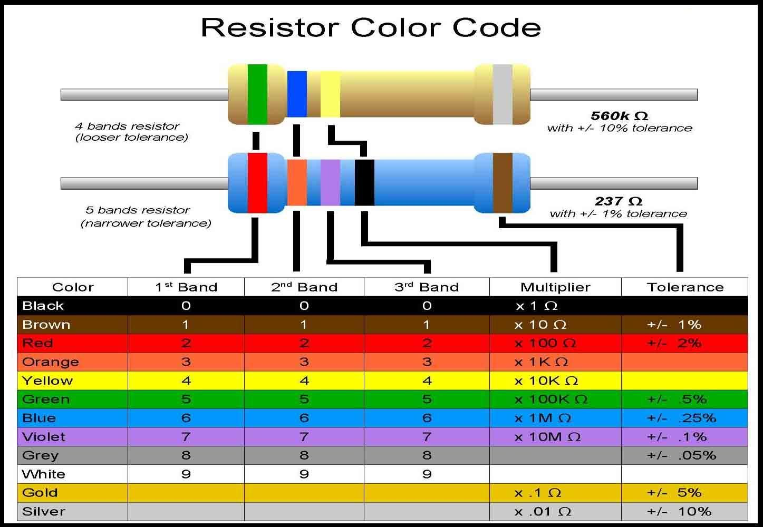

1. Υπολογίστε την τιμή της αντίστασης που πρέπει να βάλουμε στο παρακάτω κύκλωμα ώστε το ρεύμα στο LED να είναι 10mA. Θεωρείστε ότι το LED χρειάζεται 2V για να ανάψει.

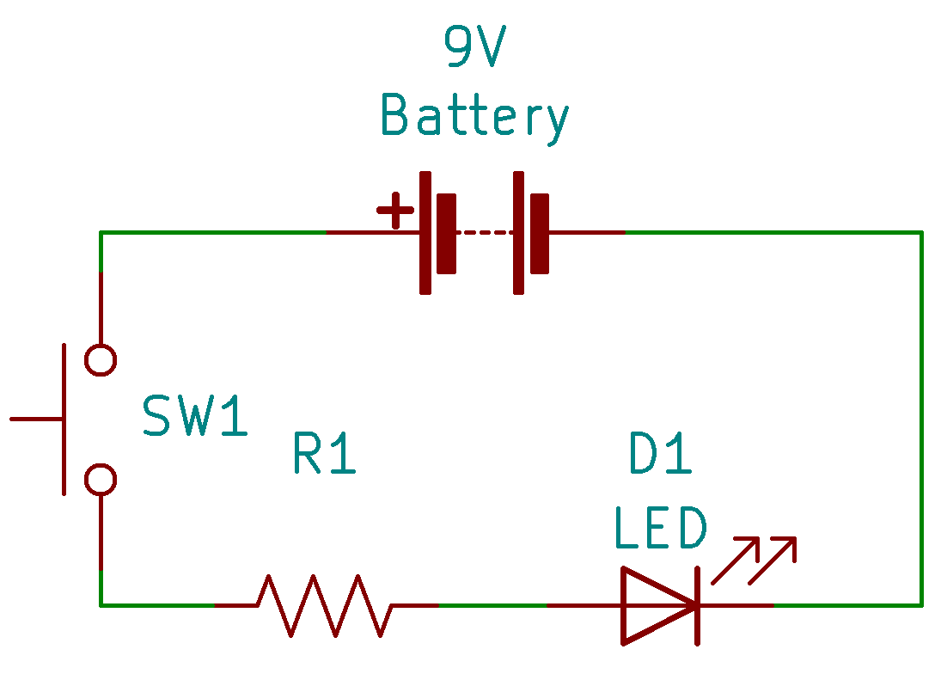

1. Υπολογίστε το ρεύμα που διαρρέει το LED στο παρακάτω κύκλωμα. Θεωρείστε ότι το LED χρειάζεται 1.8V για να ανάψει.

